TUẦN 15:
Bài 9: THĂNG LONG HÀ NỘI (T2)

I. YÊU CẦU CẦN ĐẠT:
1. Năng lực đặc thù:
- Xác định được vị trí địa lí của Thăng Long – Hà Nội trên bản đồ hoặc lược đồ
- Nêu được dẫn chứng Hà Nội là trung tâm chính trị, kinh tế, văn hóa, giáo dục quan trọng của Việt Nam
2. Năng lực chung.
- Năng lực tự chủ, tự học: Sưu tầm tư liệu, tìm hiểu về lịch sử Thăng Long – Hà Nội, nêu được Hà Nội là trung tâm chính trị, kinh tế, văn hóa, giáo dục quan trọng của Việt Nam.
- Năng lực giải quyết vấn đề và sáng tạo: Trả lời những câu hỏi để biết Thăng Long – Hà Nội là trung tâm chính trị, kinh tế, văn hóa, giáo dục quan trọng của Việt Nam.
- Năng lực giao tiếp và hợp tác: Tham gia hoạt động nhóm, trình bày được kết quả thực hiện nhiệm vụ học tập.
3. Phẩm chất.
- Phẩm chất nhân ái: Tự hào về truyền thống lịch sử, văn hóa của Thăng Long – Hà Nội .
- Phẩm chất chăm chỉ: Có tinh thần chăm chỉ, ham học hỏi thực hiện tốt nhiệm vụ học tập được giao.
- Phẩm chất trách nhiệm: Thể hiện được ý thức giữ gìn và phát huy truyền thống văn hóa của Thăng Long – Hà Nội .
II. ĐỒ DÙNG DẠY HỌC
- Lược đồ hành chính Hà Nội 2022. Hình ảnh có trong bài học để HS quan sát
- SGK và các thiết bị, học liệu phục vụ cho tiết dạy.

III. HOẠT ĐỘNG DẠY HỌC
Hoạt động của giáo viên | Hoạt động của học sinh
1. Khởi động:
- Mục tiêu:
+ Kết nối được những hiểu biết của HS về thủ đô Hà Nội với nội dung bài học.
+ Tạo hứng thú cho HS tiếp nhận bài học mới .
- Cách tiến hành:
- GV yêu cầu HS nói cảm nhận niềm tự hào của em về truyền thống lịch sử, văn hóa của Thăng Long – Hà Nội  - GV nhận xét tuyên dương.  Giới thiệu bài Thăng Long – Hà Nội (T2) |  | - HS nói cảm nhận  Theo dõi – nhận xét  - HS lắng nghe.
2. Khám phá:
- Mục tiêu:
+ Sử dụng các nguồn tư liệu lịch sử và địa lí nêu được dẫn chứng Hà Nội là trung tâm chi1ng trị, kinh tế, văn hóa, giáo dục quan trọng của Việt Nam
+ Rèn luyện kĩ năng quan sát và sử dụng bản đồ, các tư liệu có liên quan, qua đó góp phần phát triển năng lực khoa học.
- Cách tiến hành:
* Một số nét chính về lịch sử Thăng Long – Hà Nội (tiếp theo)  Hoạt động 3: Trình bày được một số nét chính về lịch sử Thăng Long – Hà Nội.  - GV mời HS làm việc nhóm 4, đọc thông tin mục 3, quan sát từ H7 – H 8 trong SGK thực hiện nhiệm vụ sau:  + Đọc thông tin và quan sát H7 hãy kể lại câu chuyện về Hoàng Diệu chống thực dân Pháp.  + Đọc thông tin về chiến thắng “Điện Biên Phủ trên không”, quan sát H8 trình bày tóm tắt về chiến thắng “Điện Biên Phủ trên không” năm 1972.  - GV nhận xét tuyên dương. Bổ sung chuẩn xác kiến thức |  | - HS quan sát từ H7 – H8, đọc thông tin trao đổi với các bạn trong nhómvà thực hiện nhiệm vụ.  - Đại diện nhóm trình bày  + HS có thể sáng tạo đóng vai, kể chuyện diễn cảm  Theo dõi – nhận xét bổ sung nếu có
* Hà Nội – trung tâm chính trị, kinh tế quan trọng  Hoạt động 4: Giải thích vì sao nói Hà Nội là trung tâm chính trị, kinh tế quan trọng của Việt Nam  - GV mời HS làm việc nhóm 4, đọc thông tin mục 3, quan sát từ H9 – H 10 trong SGK thực hiện nhiệm vụ sau:  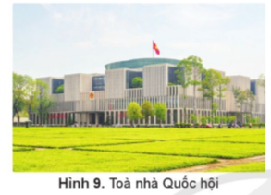  + Nêu dẫn chứng Hà Nội là trung tâm chính trị quan trọng của Việt Nam.  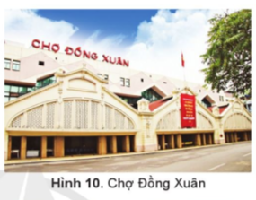  + Nêu dẫn chứng Hà Nội là trung tâm kinh tế quan trọng của Việt Nam.  - GV nhận xét tuyên dương |  | - HS quan sát từ H9 – H10, đọc thông tin trao đổi với các bạn trong nhómvà thực hiện nhiệm vụ.  - Đại diện nhóm trình bày  Nhận xét – bổ sung  - HS lắng nghe, rút kinh nghiệm
4. Vận dụng trải nghiệm.
- Mục tiêu:
+ Củng cố những kiến thức đã học trong tiết học để học sinh khắc sâu nội dung.
+ Vận dụng kiến thức đã học vào thực tiễn.
+ Tạo không khí vui vẻ, hào hứng, lưu luyến sau khi học sinh bài học.
- Cách tiến hành:
- GV mời HS tham gia trò chơi “Ai nhanh – Ai đúng”  + Luật chơi: chơi theo tổ, mỗi tổ cử một số bạn tham gia theo lần lượt. Trong thời gian 1 phút mỗi tổ nêu được những dẫn chứng trung tâm kinh tế, chính trị của Thăng Long – Hà Nội. Tổ nào viết đúng và nhanh nhất là thắng cuộc.  + GV mời từng tổ tham gia, GV làm trọng tài bấm giờ và xác định kết quả.  + Nhận xét kết quả các tổ, tuyên dương.  - Nhận xét sau tiết dạy, dặn dò về nhà. | - Học sinh lắng nghe luật trò chơi.  + Các tổ lần lượt tham gia chơi.  - HS lắng nghe, rút kinh nghiệm.
IV. ĐIỀU CHỈNH SAU BÀI DẠY:
..............................................................................................................................
..............................................................................................................................
--------------------------------------------------

TUẦN 15:
Bài 9: THĂNG LONG HÀ NỘI (T3)

I. YÊU CẦU CẦN ĐẠT:
1. Năng lực đặc thù:
- Xác định được vị trí địa lí của Thăng Long – Hà Nội trên bản đồ hoặc lược đồ
- Nêu được dẫn chứng Hà Nội là trung tâm chính trị, kinh tế, văn hóa, giáo dục quan trọng của Việt Nam
2. Năng lực chung.
- Năng lực tự chủ, tự học: Sưu tầm tư liệu, tìm hiểu về lịch sử Thăng Long – Hà Nội, nêu được Hà Nội là trung tâm chính trị, kinh tế, văn hóa, giáo dục quan trọng của Việt Nam.
- Năng lực giải quyết vấn đề và sáng tạo: Trả lời những câu hỏi để biết Thăng Long – Hà Nội là trung tâm chính trị, kinh tế, văn hóa, giáo dục quan trọng của Việt Nam.
- Năng lực giao tiếp và hợp tác: Tham gia hoạt động nhóm, trình bày được kết quả thực hiện nhiệm vụ học tập.
3. Phẩm chất.
- Phẩm chất nhân ái: Tự hào về truyền thống lịch sử, văn hóa của Thăng Long – Hà Nội .
- Phẩm chất chăm chỉ: Có tinh thần chăm chỉ, ham học hỏi thực hiện tốt nhiệm vụ học tập được giao.
- Phẩm chất trách nhiệm: Thể hiện được ý thức giữ gìn và phát huy truyền thống văn hóa của Thăng Long – Hà Nội .
II. ĐỒ DÙNG DẠY HỌC
- Lược đồ hành chính Hà Nội 2022. Hình ảnh có trong bài học để HS quan sát
- SGK và các thiết bị, học liệu phục vụ cho tiết dạy.

III. HOẠT ĐỘNG DẠY HỌC
Hoạt động của giáo viên | Hoạt động của học sinh
1. Khởi động:
- Mục tiêu:
+ Kết nối được những hiểu biết của HS về thủ đô Hà Nội với nội dung bài học.
+ Tạo hứng thú cho HS tiếp nhận bài học mới .
- Cách tiến hành:
- GV yêu cầu HS nói cảm nhận niềm tự hào của em về truyền thống lịch sử, văn hóa của Thăng Long – Hà Nội  - GV nhận xét tuyên dương.  Giới thiệu bài Thăng Long – Hà Nội (T2) |  | - HS nói cảm nhận  Theo dõi – nhận xét  - HS lắng nghe.
2. Khám phá:
- Mục tiêu:
+ Sử dụng các nguồn tư liệu lịch sử và địa lí nêu được dẫn chứng Hà Nội là trung tâm chi1ng trị, kinh tế, văn hóa, giáo dục quan trọng của Việt Nam
+ Rèn luyện kĩ năng quan sát và sử dụng bản đồ, các tư liệu có liên quan, qua đó góp phần phát triển năng lực khoa học.
- Cách tiến hành:
* Hà Nội – trung tâm văn hóa, giáo dục quan trọng .  Hoạt động 5: Giải thích vì sao nói Hà Nội là trung tâm chính trị, kinh tế, văn hóa, giáo dục quan trọng của Việt Nam  - GV mời HS làm việc nhóm 4, đọc thông tin mục 3, quan sát từ H11 – H 12 trong SGK thực hiện nhiệm vụ sau:  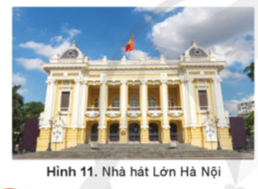  + Nêu dẫn chứng Hà Nội là trung tâm văn hóa quan trọng của Việt Nam.  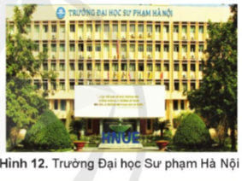  + Nêu dẫn chứng Hà Nội là trung tâm giáo dục quan trọng của Việt Nam.  - GV nhận xét tuyên dương. Bổ sung chuẩn xác kiến thức |  | - HS quan sát từ H11 – H12, đọc thông tin trao đổi với các bạn trong nhómvà thực hiện nhiệm vụ.  - Đại diện nhóm trình bày  Theo dõi – nhận xét bổ sung nếu có
3. Luyện tập
- Mục tiêu:
+ Củng cố kiến thức kĩ năng đã học trong bài.
+ Rèn luyện kĩ năng quan sát và sử dụng bản đồ, các tư liệu có liên quan, qua đó góp phần phát triển năng lực khoa học.
- Cách tiến hành:
Hoạt động 6: Hoàn thành phiếu bài tập  - GV mời 1 HS đọc yêu cầu bài.  - Mời cá nhân trả lời câu hỏi  + Vì sao Lý Công Uẩn lại chọn lại chọn thành Đại La làm kinh đô?  + Vì sao chiến thắng trong 12 ngày đêm cuối năm 1972 của nhân dân miền Bắc, trong đó có Hà Nội được gọi là chiến thắng “Điện Biên Phủ trên không”  - GV mời cả lớp cùng quan sát và đánh giá kết quả.  - GV nhận xét tuyên dương |  |  | - 1 HS đọc yêu cầu bài.  - HS trả lời  Nhận xét – bổ sung  - HS lắng nghe, rút kinh nghiệm  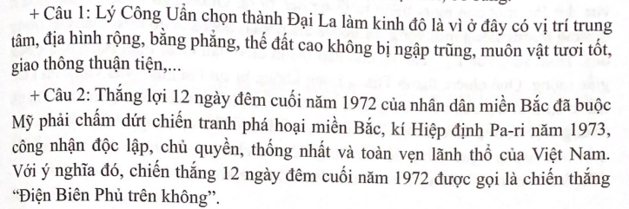
4. Vận dụng trải nghiệm.
- Mục tiêu:
+ Củng cố những kiến thức đã học trong tiết học để học sinh khắc sâu nội dung.
+ Vận dụng kiến thức đã học vào thực tiễn.
+ Tạo không khí vui vẻ, hào hứng, lưu luyến sau khi học sinh bài học.
- Cách tiến hành:
- GV mời HS tham gia trò chơi “Ai nhanh – Ai đúng”  + Luật chơi: chơi theo tổ, mỗi tổ cử một số bạn tham gia theo lần lượt. Trong thời gian 1 phút mỗi tổ nêu được những di tích lịch sử, hoặc nhân vật , hay trung tâm văn hóa, giáo dục quan trọng của Thăng Long – Hà Nội. Tổ nào viết đúng, nhiều và nhanh nhất là thắng cuộc.  + GV mời từng tổ tham gia, GV làm trọng tài bấm giờ và xác định kết quả.  + Nhận xét kết quả các tổ, tuyên dương.  - Nhận xét sau tiết dạy, dặn dò về nhà. | - Học sinh lắng nghe luật trò chơi.  + Các tổ lần lượt tham gia chơi.  - HS lắng nghe, rút kinh nghiệm.
IV. ĐIỀU CHỈNH SAU BÀI DẠY:
..............................................................................................................................
..............................................................................................................................
..............................................................................................................................

